Соискание должности реставратора
Ф.И.О.: Солнцева Элена Юрьевна
Дата рождения: 04.06.1990
Возраст: 25 лет
Проживание: г. СПб, Московский район
Контактный телефон: 8-911-751-86-55
Семейное положение: не замужем
Высшее образование: Санкт-Петербургский государственный институт культуры
специальность: 54.03.04 Реставрация
Начальное профессиональное образование: Санкт-Петербургский Реставрационно-художественный профессиональный лицей
специальность: Исполнитель художественно-оформительских работ 4 разряда
Реставратор декоративно-художественных покрасок 4 разряда
Опыт работы: В сфере реставрации 4 года.
Места работы:
«ООО ДЕДАЛ» работа в мастерской подготовка под золочение деревянного декора, реставрация эрмитажных рам.(ил 1,2,3)
«ООО ВОДОЛЕЙ ПЛЮС» Шуваловский дворец реставрация лепнины
«ООО МЕАНДР» Мухинское училище реставрация фасада лепнина(ил 4,5)
Российская национальная библиотека реставрация фасада лепнина(ил 6,7,8)
«БАЛТ СТРОЙ ЗАО» Реставрация и воссоздание отдельных элементов фасада Смольного Собора
Лепнина(ил 9,10,11)
«Музей политической полиции России» реставрация лепнины
Работа в мастерской института культуры. Реставрация ионической капители. Изготовление колонны с композитной капителью.(ил 12,13,14,15,16)
Профессиональные знания :
методы расчистки лепнины, укрепления, реставрации, воссоздания, изготовления.
материалы используемые в реставрации
организация рабочего процесса
подбор персонала
требования и нормы КГИОПА
обучение студентов
Профессиональные качества : скорость и качество, умение обучать и учиться, ответственность ,коммуникабельность,решительность.
О себе:
Готова к командировкам, переездам. Так же рада сообщить что более не имею вредных привычек если это важно.
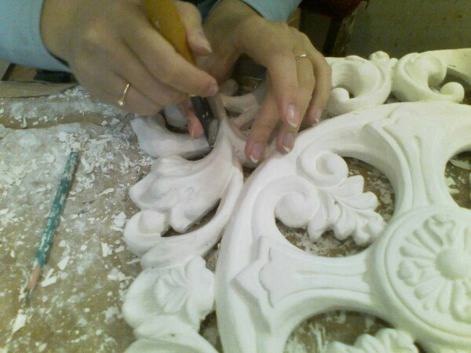ил 1
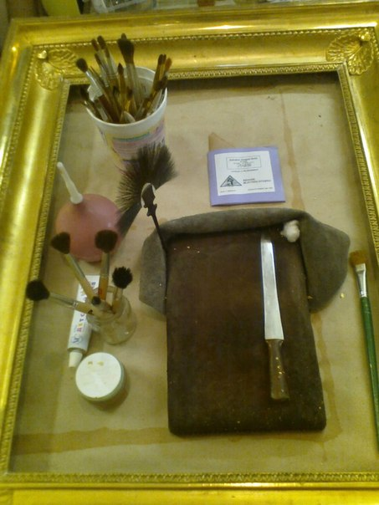
(ил 2)

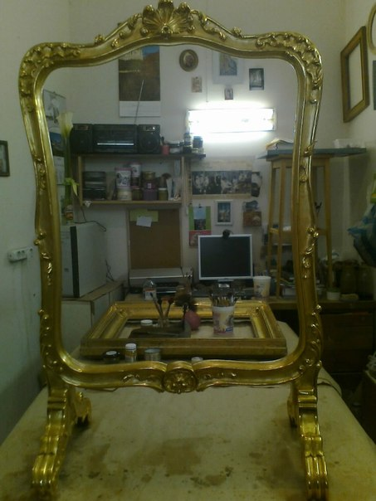
(ил 3)

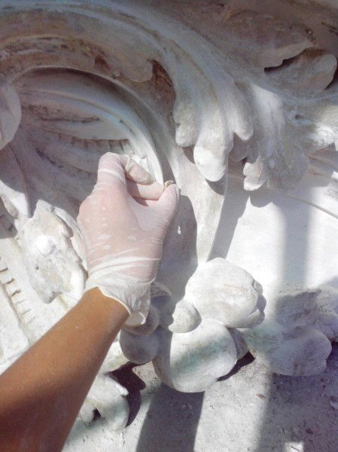
(ил 4)

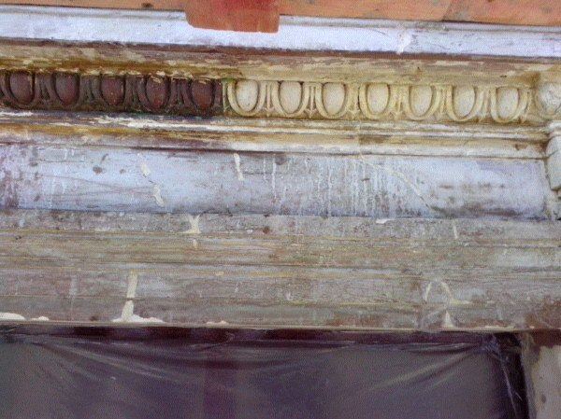
(ил 5)
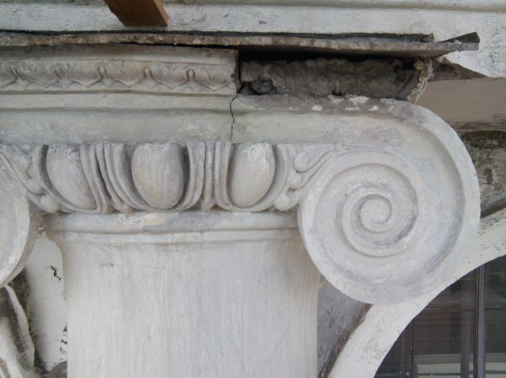
(ил 6)
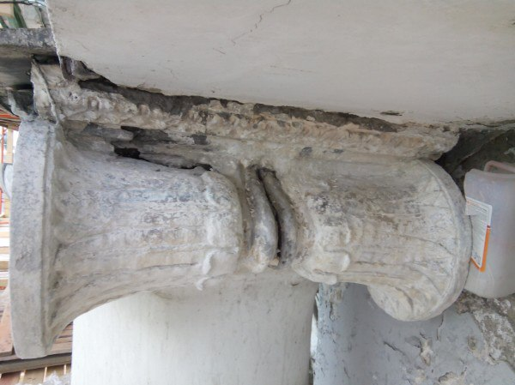
(ил 7)
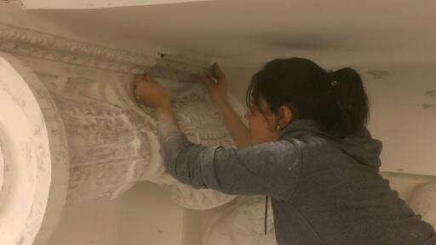
(ил 8)
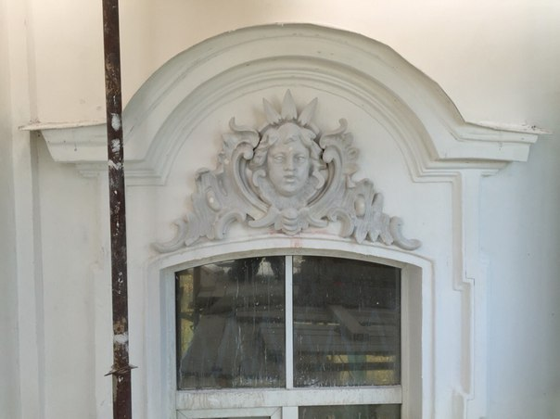
(ил9)

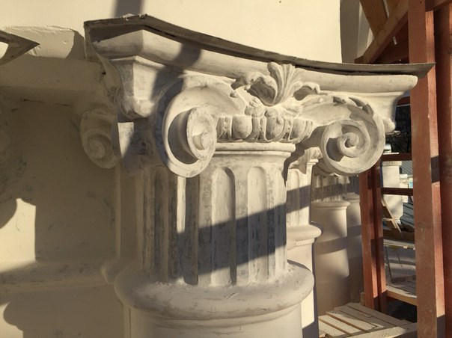
(ил 10)

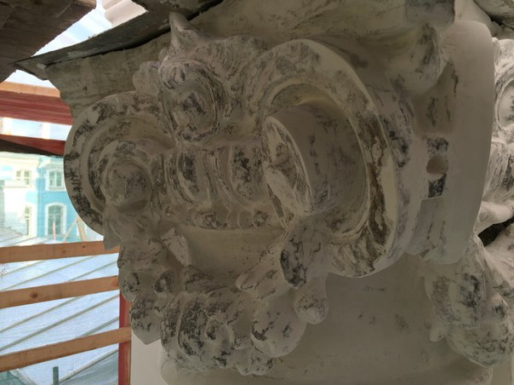
(ил 11)
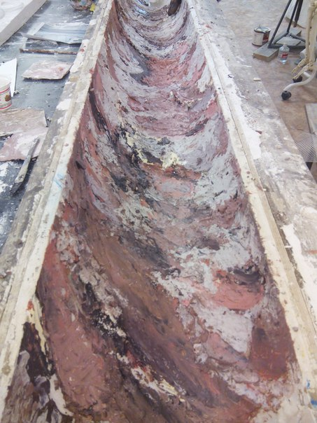
(ил 12)
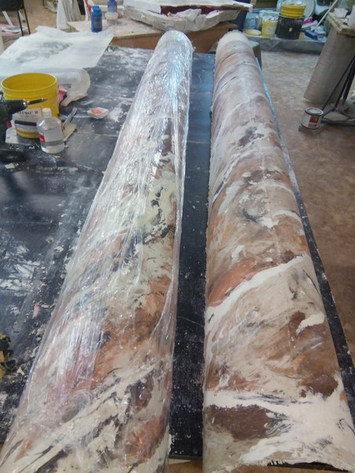
(ил13)
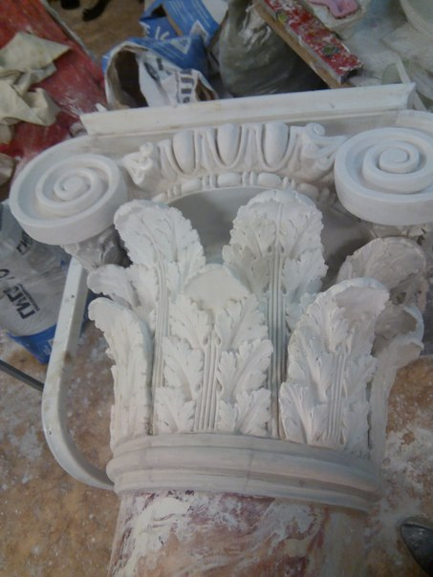
(ил 14)
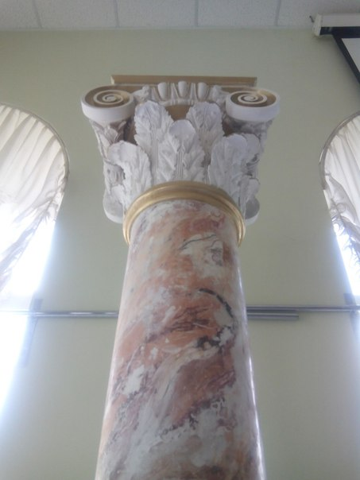
(ил 15)
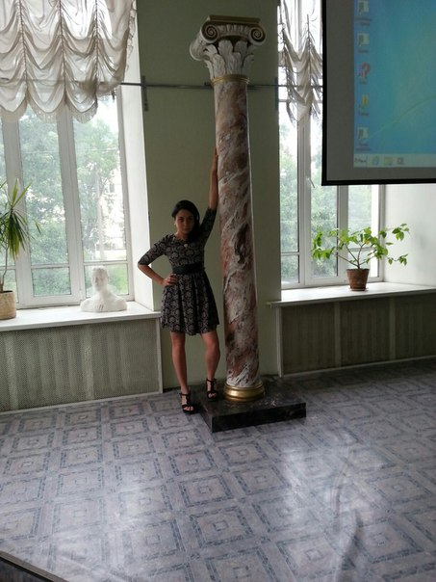
(ил 16)

